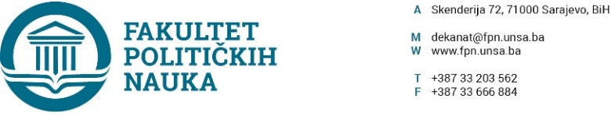
Broj: 02-1-***-1/22
Sarajevo, 10.10.2022. godine
Na osnovu člana 104. Statuta Univerziteta u Sarajevu, člana 69. stav (r) Zakona o visokom obrazovanju Kantona Sarajevo („Službene novine Kantona Sarajevo“ broj: 36/22), po prethodnoj saglasnosti sekretara, Vijeće Fakulteta političkih nauka Univerziteta u Sarajevu na sjednici održanoj 10.10.2022. godine donosi

ODLUKU
o usvajanju izmjene Plana pokrivenosti nastave na I i II ciklusu studija akademske 2022/2023. godine

I - Usvaja se izmjena Plana pokrivenosti nastave na I i II ciklusu studija akademske 2022/2023. godine Univerzitet u Sarajevu - Fakulteta političkih nauka (u daljnjem tekstu: Fakultet) na odsjecima: Politologija, Sociologija, Žurnalistika/Komunikologija, Socijalni rad i Sigurnosne i mirovne studije.

II - Sastavni dio ove Odluke čini tabelarni prikaz izmjene Plana pokrivenosti nastave odsjeka: Politologija, Sociologija, Žurnalistika/Komunikologija, Socijalni rad i Sigurnosne i mirovne studije.
Član 3.
III - Ova Odluka stupa na snagu danom donošenja, a primjenjuje se od akademske 2022/2023. godine.
Obrazloženje:
Na osnovu provedenih izbora u zvanje i ukazane potrebe, na sjednicama svih odsjeka Univerzitet u Sarajevu - Fakulteta političkih nauka, razmatran je i usvojen prijedlog izmjene Plana pokrivenosti nastave za akademsku 2022/2023. godinu. Imajući u vidu navedeno, Vijeće je na sjednici održanoj 10.10.2022. godine donijelo Odluku kao u dispozitivu.
DEKAN
Akt obradila: Aida Sarajlić Ovčina ____________________
Akt kontrolisao i odobrio: prof.dr. Elvis Fejzić Prof.dr. Sead Turčalo
Za zakonsku usklađenost, potvrdu daje Umihana Mahmić, mr.iur, sekretar Fakulteta.

Dostaviti:
- Službi za nastavu i rad sa studentima;
- Evidencija Vijeća Fakulteta;
- a/a

